第44届世界技能大赛
机电一体化项目河北省选拔赛技术工作文件

- 本项目的技术描述
机电一体化技术涉及机械、电子、气动和计算机技术。集机械、气压工程、编程、机器人技术及系统开发等技能于一体。机电一体化技术人员能满足自动化行业的各种需求，能搭建工业自动化系统，能够设计、制造、维护和修理自动化设备及对设备控制系统编程。
二、竞赛范围、内容及时间
1、竞赛范围及内容
竞赛以实际操作技能为主。 为全面考查参赛选手的职业综合素质和技术技能水平，实际技能操作竞赛包括工作的组织与管理，交流与人际沟通，开发机电一体化系统，使用工业控制器、变频器和触摸屏，软件编程，电路设计，分析、运行和维修七大部分，具体内容见表1。
表1 竞赛范围及内容说明
序号 | 内 容 | 说 明
1 | 工作的组织与管理 | （1）布置并维护安全、整洁和高效的工作区域；  （2）合理安排工作以达到效率最大化和干扰最小化；  （3）团队合作与绩效。
2 | 交流和人际沟通 | （1）阅读、理解和提取各种格式文件中的技术数据和指令；  （2）通过口头、书面和电子手段达到明确有效的沟通；  （3）与他人讨论复杂的技术原理和应用技术；  （4）根据用户要求收集信息并对用户需求做出回应。
3 | 机电一体化  系统的开发 | （1）根据既定要求设计系统；  （2）按照要求组装生产线；  （3）正确连接电线，气管；  （4）正确安装机械、电气及传感系统并  对其做必要的调整；  - 根据现行标准及要求，利用辅助设  备和PLC等对系统进行试运行。
4 | 使用工业控制器、变频器和触摸屏 | - 将PLC、变频器和触摸屏与机电一体  化系统进行连接；  （2）为PLC、变频器和触摸屏做必要的配置；  （3）根据要求配置PLC、变频器和触摸屏，  并配置相关控制电路使之能正确运行。
5 | 软件编程 | - 编写系统控制程序，并通过软件直  观地展现动作流程及运行状态；  - PLC编程，包括数字和模拟信号的处  理。  （3）触摸屏程序编写。
6 | 电路设计 | （1）设计气动、液压和电气线路;  （2）运用现代软件工具设计以上线路。
7 | 分析、运行和维修 | （1）采用适当的分析技巧查找机电一体化系统故障；  （2）在短时间内修理零部件；  （3）熟练、快速地处理各种故障；  （4）整体优化不同组件组成的机电一体化系统。
2、实际操作竞赛内容
根据竞赛组委会提供的任务书及相关资料，参赛选手完成相关工作任务，工作任务包含：
（1）设计、组装、编程及调试生产线
1）设计：根据比赛任务书和现场提供的技术资料，采用工业元器件来设计系统的硬件、气路和电路的布局。
2）组装：根据比赛任务书，按设计要求进行组装。系统的组装和连接必须依照“专业技术操作规范”所要求的标准。
3）编程：根据比赛任务书编写程序，满足任务要求的运行功能，实现系统的正常工作。
4）调试：系统需按照比赛任务书、相关使用说明和“专业技术操作规范”的规定进行系统的正常调试及运行。
（2）故障排除
该项目涉及故障排除方面的内容，同时也可能包括维修或更换有缺陷的零部件。该项目的主要任务是检修并重新运行系统。
3、实际操作竞赛时间
实际操作竞赛共300分钟（暂定）。
三、选手的条件和要求
1、1992年1月1日以后出生。
2、思想品德优秀，身心健康。
3、具有机电一体化项目及相关专业技能培训经历，熟悉机电一体化及相关技术，热爱机电一体化职业工作。
4、具备扎实的基本功，技能水平突出，具有较强的学习领悟能力、良好的身体素质、心理素质及应变能力等的综合素质。
5、有一定英语基础并且能看懂简单英文技术资料。
6、男、女选手裸眼视力或矫正视力应达到4.6以上。选手不宜留长发和长指甲，并能适应长时间、高强度站立工作。
7、本项目为团队比赛，每个参赛团队的人数规定为2人。
四、竞赛场地、竞赛设备及准备要求
1、实际操作竞赛场地
（1）竞赛场地
1）竞赛工位：每个工位占地15～20 m2，标明工位号，并配备竞赛平台、电脑2台、电脑桌2张、座椅2把、绝缘橡胶垫2张。
2）赛场每工位提供独立控制并带有漏电保护装置的380 V三相五线、220 V单相三线两种电压的交流电源（三相、单项电源分别控制）和压力为0.6～1.0Mpa的气源，供电和供气系统有必要的安全保护措施。
3） 为保证大赛顺利进行，赛场须具有双电源保障。
（2）赛场设施
1）竞赛平台
竞赛采用“SX-815Q工业自动化生产线实训考核系统”竞赛平台，该平台包含的主要电气单元和被控对象单元如表2、表3所示。
表2 主要电气单元
序号 | 名称 | 主要元件及规格 | 数量 | 单位
1 | PLC | H2U-3232MT | 1 | 台
1 | PLC | H2U-2416MT | 1 | 台
2 | PLC | H2U-1616MR | 3 | 台
3 | 变频器 | FR-D720-0.2K | 1 | 台
4 | 伺服驱动系统（含伺服电机） | MR-E-10A-KH003 | 2 | 套
6 | 触 摸 屏 | TPC7062KS | 1 | 个
7 | 6轴机器人 | VP-6242E/GM | 1 | 套
8 | 步进系统（含步进电机） | XY2609M | 2 | 套
表3 被控系统单元
序号 | 名称  规格型号 | 功能描述 | 单位 | 数量
1 | 颗粒上料单元SX-815Q-47 | 1.空瓶被人工摆放在上料皮带（短皮带由直流电机驱动）上，启动运行后，瓶子被逐个运送到填装颗粒的输送皮带上（长皮带由直流电机驱动）；  2.同时，两种颜色的物料被随机地从2个料筒里推出到循环选料输送带上。  3.循环选料输送带（由变频电机驱动）启动，多个颗粒在输送带上循环移动，通过色标传感器对颗粒的颜色进行分辨，当出现被选颜色颗粒时，待该颗粒进入下一条输送带后，电机反转将该物料停放于颗粒搬运机构的正下方；  4.当空瓶经过填装机构下方时，通过定位气缸对瓶子定位，然后颗粒搬运机构启动搬运流程对空瓶填装颗粒，空瓶被加入三个颗粒，继续随长皮带前进。 | 套 | 1
2 | 加盖拧盖单元SX-815Q-26 | 1.填装颗粒后的瓶子通过输送带输送到加盖机构后，通过定位气缸对瓶子定位，加盖机构启动加盖流程，完成加盖动作；  2.加上盖的瓶子继续被送往拧盖机构，到了拧盖机构下方后，通过定位气缸对瓶子定位，拧盖机构启动，将瓶盖拧紧，继续随皮带前进。 | 套 | 1
3 | 检测分拣单元SX-815Q-27 | 1.拧盖后的瓶子经过此单元进行检测，在检测皮带上前进，进行检测：回归反射传感器检测瓶盖是否拧紧；龙门机构对射光纤传感器检测瓶子内部颗粒数量是否符合要求；龙门机构上方的颜色光纤传感器对拧盖颜色进行识别；瓶子通过龙门后即检测完毕，继续随长皮带前进；  2.颗粒数量（或液位）不合格的瓶子被分拣机构推送到废品皮带上；  3.拧盖与液位均合格的瓶子被输送到皮带末端，等待机器人搬运。 | 套 | 1
4 | 6轴机器人单元SX-815Q-28 | 1.通过六轴机器人对经过检测分拣单元检测合格的灌装瓶进行搬运装箱，在箱子中装入4个瓶子后；  2.2个升降台存储箱子和箱盖，并自动进行升降填充；  3.机器人进行加盖；  4.机器人在盒盖侧面贴上和箱子中瓶盖颜色及位置相对应的标签； | 套 | 1
5 | 成品入仓单元SX-815Q-07 | 1.入仓台的箱体拾取出来，然后依次放入到孤形立体仓储内 | 套 | 1
6 | 触摸屏组件SX-815Q-10 | 10寸宽屏触摸被安装在成品入仓单元，与成品入仓单元控制器PLC连接通讯，其他单元的监控信号由此单元的PLC通过485网络通讯获得。 | 套 | 1
7 | 电源盒组件SX-815Q-09 | 1.为8个单元提供交流电源，其中有2路为3相5线电源，6路为单相3线电源；  2.具有漏电保护、过流保护、过压保护、欠压保护等用电安全保护功能。 | 套 | 1
8 | 装配桌SX-815Q-19 | 1.由结实的方钢框架秘防火板构成；  2.用于实训过程中的电气安装机械安装任务。 | 套 | 2
9 | 电脑桌SX-815Q-21 | 1.设计工位；  2.摆放电脑。 | 套 | 2
2）耗材
根据竞赛需要，赛场提供耗材见表4。
表4 赛场提供耗材
序号 | 名 称 | 说 明 | 数量 | 单位
1 | 导线 | 单根多股/铜芯/塑料绝缘/0.5mm² | 若干 | 米
2 | 异型管 | 用于导线连接端子编号/1.0mm² | 若干 | 米
3 | 气管 | Φ6 | 若干 | 米
4 | 扎带 |  | 若干 | 根
5 | 线针 |  | 若干 | 个
6 | 线槽 |  | 若干 | 米
- 工具、仪器
竞赛工具、仪器由各参赛队自行准备。竞赛工具、仪器见表5，以作参考。
表5 竞赛工具、仪器
序号 | 名 称 | 型号/规格 | 单位 | 数量 | 备注
1 | 工具箱 |  | 1 | 个
2 | 内六角扳手 | 9件套 | 1 | 套
3 | 尖嘴钳 | 160mm | 1 | 把
4 | 剥线钳 |  | 1 | 把
5 | 压线钳 |  | 1 | 把
6 | 斜口钳 | 160mm | 1 | 把
7 | 十字螺丝刀 | 3寸 | 1 | 把
8 | 一字螺丝刀 | 3寸 | 1 | 把
9 | 十字螺丝刀 | 3×75mm | 1 | 把
10 | 一字螺丝刀 | 3×75mm | 1 | 把
11 | 钟表螺丝刀 |  | 1 | 套
12 | 电烙铁 | 35W | 1 | 把
13 | 焊锡 |  | 2 | 米
14 | 钢板尺 | 0.5米 | 1 | 把
15 | 电工胶布 |  | 1 | 卷
16 | 记号笔 |  | 1 | 只
17 | 剪刀 | 中号 | 1 | 把
19 | 万用表 | 数字 | 1 | 个
20 | 书写、绘图工具 | 钢笔或水笔/HB铅笔/三角尺/橡皮/铅笔刀 | 1 | 套
- 评分
1、评分办法
依据过程评价与结果评价相结合，工艺评价与功能评价相结合，能力评价与职业素养评价相结合的评价原则，按照评分标准，对选手完成工作任务的情况进行评分。
评价指标由：PLC功能评分，专业技术规范评分，时间评分组成。
2、测试项目评估标准
（1）机械装配
（2）必须按照给定的I/O表进行I/O配线、编程；
（3）测评中时间分一项所占分值不超过总分值的20%；
（4）机械设备组装、电气设备安装、生产线调试运行必须符合“专业技术规范”，参见附件1；
（5）项目的所有功能。
3、成绩评判方式
（1）评判流程
第一步：功能评分；
第二步：专业技术规范评分；
第三步：时间评分。
（2）评判方法
评判时，评判小组负责下达操作指令、监督选手操作、查看测试结果并且记录选手成绩。
1）功能评分方法：
选手打开电源、气源，做好评分准备。选手根据裁判要求操作控制面板。根据设备运行情况，与评分表进行比较，裁判判定是否得分。
2）专业技术规范评分方法：
选手被要求旁观整个评分过程。裁判根据“专业技术规范”内容，逐项逐个检查设备在组装和接线和操作过程中的规范性，判定是否得分。
3）时间评分方法：
计时裁判记录选手完成当前任务所需要的时间。当选手功能成绩和专业技术规范评分相等时，才计算时间成绩。
（2）其他违规扣分
选手有下列情形须从参赛成绩中扣分：
1） 在完成工作任务的过程中，因操作不当导致事故，扣10～20分，情况严重者取消竞赛资格。
2）因违规操作损坏赛场提供的设备，污染赛场环境等不符合职业规范的行为，视情节扣5～10分。
3）扰乱赛场秩序，干扰裁判员工作，视情节扣5～10分，情况严重者取消竞赛资格。
六、竞赛规则
1、各种与大赛相关的软件由大赛组委会提供，参赛队不得自带软件。
2、参赛队在竞赛前进行抽签来决定竞赛工位，竞赛前30分钟检录进入竞赛工位，核对现场提供的技术资料等；竞赛开始后，拆封竞赛任务书进行竞赛。
3、实际操作竞赛总时间为300分钟（暂定）；选手休息、饮水或如厕时间均计算在竞赛时间内，竞赛过程中严禁接受任何形式的场外指导。
4、竞赛期间参赛选手不得离场，不得携带手机等移动通信或上网设备、移动存储设备、纸介资料等与竞赛无关的物品。
5、竞赛过程中，参赛选手须严格遵守安全操作规程及劳动保护要求，接受裁判员、现场技术服务人员的监督和警示，确保设备及人身安全。
6、竞赛期间参赛选手须在竞赛工位的计算机中指定的文件夹内存储竞赛文档，不得随意存储。
7、在竞赛过程中如发现问题(设备故障等)，选手应立即向裁判反映。得到同意后，选手退出到工作区外等候，等待故障处理完后方可继续比赛。如属于设备故障，经确认后由大赛裁判长视具体情况做出裁决。
8、参赛队若提前结束竞赛，应向裁判员举手示意，竞赛终止时间由裁判员记录，参赛队结束竞赛后不得再进行任何操作。
9、参赛队需按照竞赛任务要求完成竞赛，并清理现场卫生。
七、安全、健康规定
1、选拔赛安全要求
（1）选手安全防护措施要求
1)禁止使用刀具。
2)禁止使用电动工具。
3)专家在审视、检查或参与参赛者项目时应有适当的个人安全防护装备。
4)参赛者必须穿满帮鞋。
（2）有毒有害物品的管理和限制
有害物品 | 图示 | 说明
酒精 | 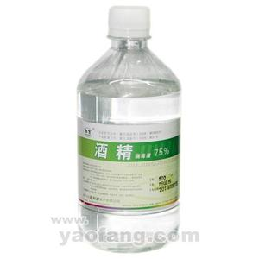 |   严禁携带
汽油 | 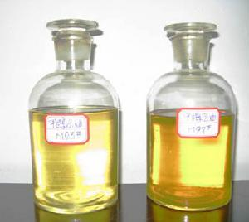 | 严禁携带
有毒有害物 | 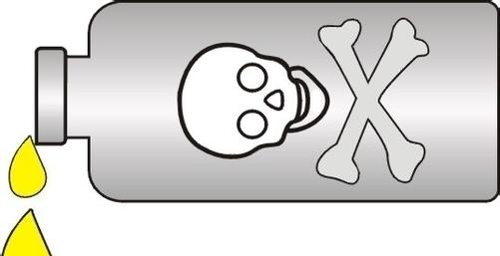 | 严禁携带

附件1
机电一体化项目项目竞赛技术规范
机电一体化项目专业技术操作规范包括四个部分，分别是机械、电气、气动和其它四个部分，其详细内容如下。
一、机械部分：
编号 | 规范要求 | 正确 | 错误
M - 10 | 电缆和气管应分开绑扎。（出现M-20项的情况时可以除外。） | 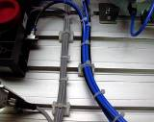 | 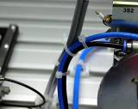
M – 20 | 当电缆、光纤电缆和气管都来自同一个移动模块上时，可以允许它们绑扎在一起。 | 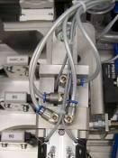
M – 25 | 绑扎带切割留余太长时有危险，切割留余长度应以不割手为标准。 | 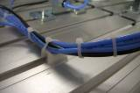 | 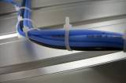
M – 30 | 相邻两个绑扎带之间的距离不超过40～50mm。 | 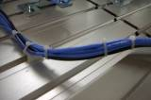
M - 40 | 相邻两个线夹子之间的距离不超过 100 ～ 120 mm。 | 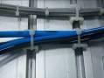
M – 45 | 电缆/电线固定在线夹子上 | 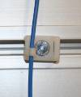  单根电线用绑扎带固定在线夹子上  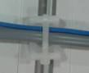      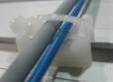 | 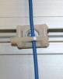  单根电线没有紧固在线夹子上
M - 50 | 第一根绑扎带离气管连接处 60 mm ± 5 mm。 |  | 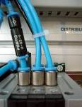
M - 60 | 运动所有的执行元器件和工件运动时保证无碰撞 | 运动所有的执行元器件和工件运动时保证无碰撞 | 评估时在电缆，执行件或工件之间有碰撞
M - 70 | 在比赛设备上没有工具 |  | 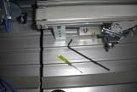
M - 80 | 在比赛设备上没有配线和管状材料 |  | 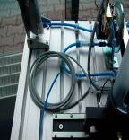
M - 90 | 所有的元件、模块都被固定，要求没有螺丝钉松动的现象
M - 100 | 没有部件或模块打碎、损坏或丢失（包括电缆，配线等） | 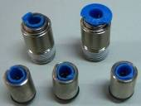
M – 110 | 工作单元齐平（最大不齐平距离小于5mm） | 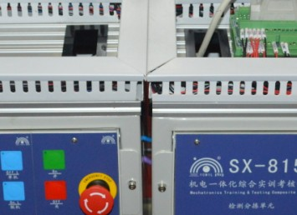 | 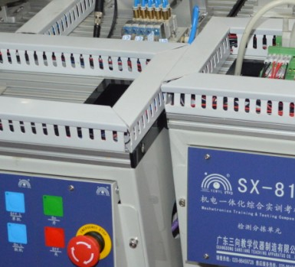
M – 120 | 1个连接件把两个工作单元连接起来 | 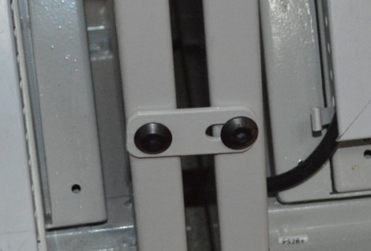
M – 130 | 单元之间的距离最大为5mm |  | 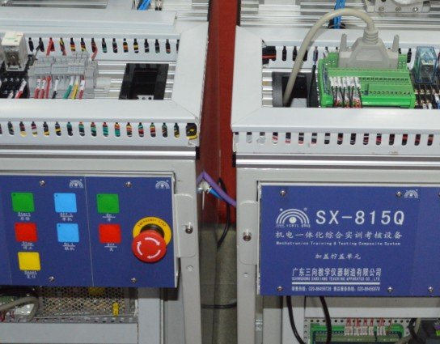
M – 140 | 型材剖面安装端盖 | 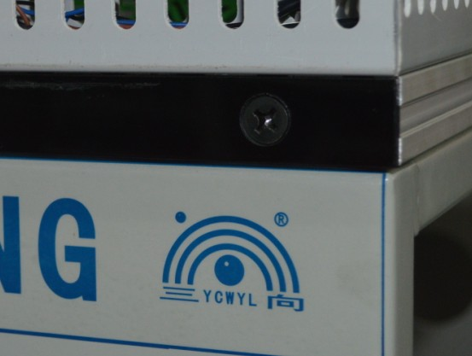 | 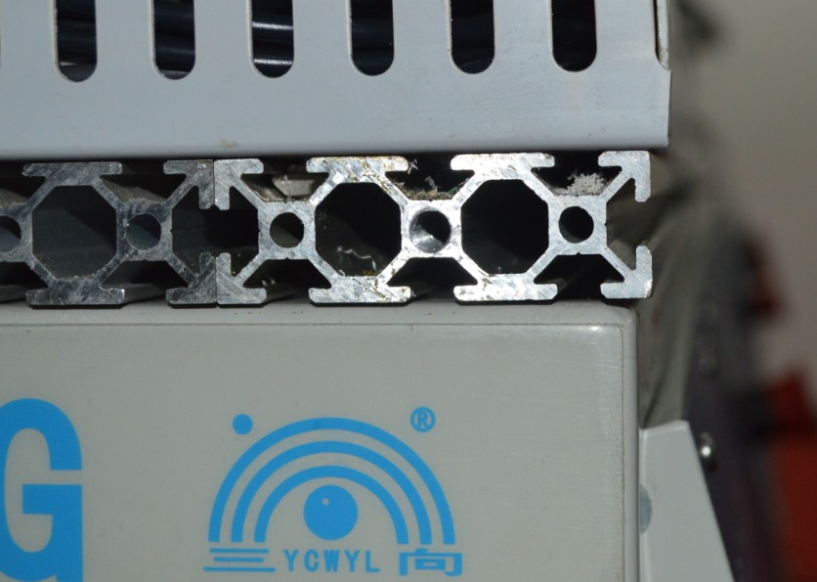
M – 150 | 至少用2个螺丝钉和垫圈固定走线槽，模块构造和固定如图所示。 | 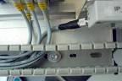
M – 160 | 所有的东西都被固定，包括光纤 | 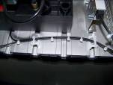
M – 170 | 允许把光纤和电缆一起放在型材板上
M – 180 | 螺钉头没有损坏并且没有工具的残渣留在螺钉头上 |  | 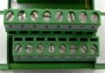
二、电气部分：
编号 | 规范要求 | 正确 | 错误
E – 10 | 电缆线金属材料不能看到 | 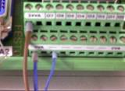 | 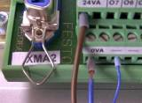
E – 20 | 冷压端子的金属部份长度不能太长 | 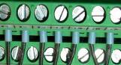 | 
E – 30 | 电缆连接时必须使用冷压端子，并且是合适的冷压端子 | 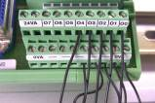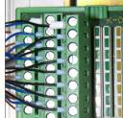
E – 40 | 电缆在走线槽里最少保留10cm。  如果是一根短接线的话，在同一个走线槽里不要求。 | 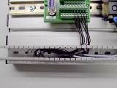  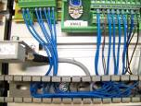 | 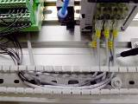
E – 50 | 电缆绝缘部份应在走线槽里 |  | 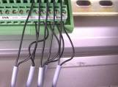  绝缘没有完全剥离
E – 60 | 走线槽应盖住，没有翘起和未完全盖住现象 |  | 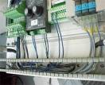    
E – 70 | 没有多余的走线孔 | 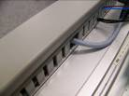 | 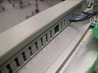
E – 80 | 不要损伤绝缘部份 | 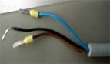 | 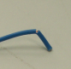  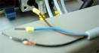
E – 90 | 电缆切割，没有电缆露在走线槽外  除专家组在赛前单独要求过的 | 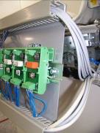 | 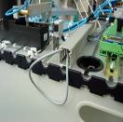
E – 100 | 不允许单根导线穿过导轨或锋利的边角。  没有使用两个线夹子 | 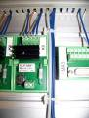 | 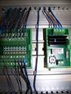
E – 110 | 电缆线直接从走线槽里出来时不歪斜 | 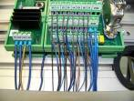 | 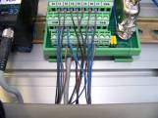  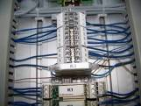

三、气动部分：
编号 | 规范要求 | 正确 | 错误
P – 10 | 气管不能打结，绑扎不能太紧
P – 20 | 走线槽里不走气管 | 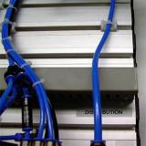 | 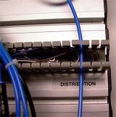
P – 30 | 所有的气动连接处没有泄漏
四、其它部分：
编号 | 规范要求 | 正确 | 错误
O – 10 | 在走线槽里没有碎片
O – 20 | 光纤半径 | > 25mm | < 25 mm
O – 30 | 所有不用的部件整齐地放在工作台上 | 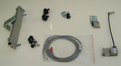 | 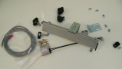  
O－40 | 工作区域地面上的没有垃圾

附件2：样题
任务一
柔性自动填装生产线安装、编程、调试与优化

分值： /100
时间： 分钟

背景：
公司新进了一条小型生产线，你们作为公司技术人员，负责安装。现在柔性生产线加盖拧盖单元的控制挂板部分及按钮面板部分已经组装并接线完成，执行机构只完成了部分组件的装配，你们需要对未完成部分继续进行组装与接线，排除设备故障，安装接线完成后还需要进行该单元的编程与调试。按照要求完成生产线的组装、接线和气管连接。
完成安装需符合以下条件：
1、单元机械组装完毕，线路连接正确，保证正常运转。
2、按照PLC要求，程序正确执行。
3、系统管路、线路布局、工艺符合规范要求。
4、系统完成后，立即交货给客户，你没有机会改进与升级。
5、你所掌握的资料只有如下几点，请仔细阅读此资料，完成本任务

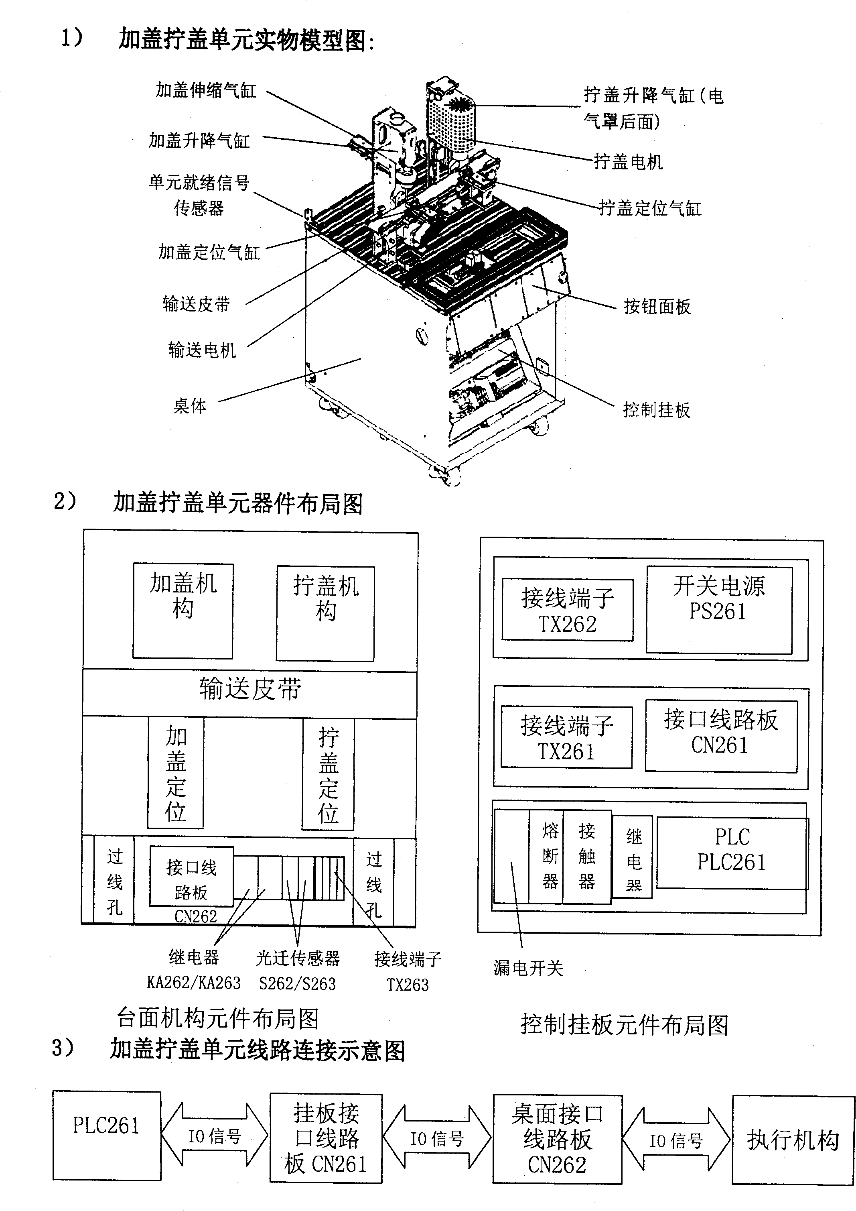
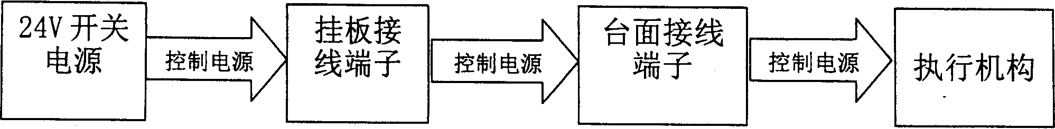

4) 桌面接口板CN262端子I/O分配图
接口板CN262  端子编号 | 线号 | 功能描述 | 备注
01 | XOO (I0.0) | 瓶盖料筒检测传感器
02 | X01 (I0.1) | 加盖位检测传感器
03 | X02 (I0.2) | 拧盖位检测传感器
04 | X03 (I0.3) | 加盖伸缩气缸前限
05 | X04 (I0.4) | 加盖伸缩气缸后限
06 | X05 (I0.5) | 加盖升降气缸上限
07 | X06 (I0.6) | 加盖升降气缸下限
08 | X07 (I0.7) | 加盖定位气缸后限
09 | X14 (I1.4) | 拧盖升降气缸上限
10 | Xl5 (I1.5) | 拧盖定位气缸后限
11 | X16 (I1.6) | 前单元就绪信号输入
12 | X17 (I1.7) | 后单元就绪信号输入
20 | YOO (QO.O) | 输送皮带电机启停
21 | Y01 (Q0.1) | 拧盖电机启停
22 | Y02 (QO.2) | 加盖伸缩气缸电磁阀
23 | Y03 (QO.3) | 加盖升降气缸电磁阀
24 | Y04 (Q0.4) | 加盖定位气缸电磁阀
25 | Y05 (Q0.5) | 拧盖升降气缸电磁阀
26 | Y06 (Q0.6) | 拧盖定位气缸电磁阀
27 | Y16 (Q1.6) | 本单元就绪输出l
28 | Y17 (Ql.7) | 本单元就绪输出2
38-45/56-63 | PS26+ | 24V电源正极
46-55/64-73 | PS26- | 24V电源负极
5) 挂板线路板CN261端子分配表

接口板CN261  端子编号 | 线号 | 功能描述 | 备注
01 | XOO (I0.0) | 瓶盖料筒检测传感器
02 | X01 (I0.1) | 加盖位检测传感器
03 | X02 (I0.2) | 拧盖位检测传感器
04 | X03 (I0.3) | 加盖伸缩气缸前限
05 | X04 (I0.4) | 加盖伸缩气缸后限
06 | X05 (I0.5) | 加盖升降气缸上限
07 | X06 (I0.6) | 加盖升降气缸下限
08 | X07 (I0.7) | 加盖定位气缸后限
09 | X14 (I1.4) | 拧盖升降气缸上限
10 | X15 (I1.5) | 拧盖定位气缸后限
ll | X16 (I1.6) | 前单元就绪信号输入
12 | X17 (I1.7) | 后单元就绪信号输入
20 | YOO (QO.O) | 输送皮带电机启停
21 | Y01 (Q0.1) | 拧盖电机启停
22 | Y02 (Q0.2) | 加盖伸缩气缸电磁阀
23 | Y03 (Q0.3) | 加盖升降气缸电磁阀
24 | Y04 (Q0.4) | 加盖定位气缸电磁阀
25 | Y05 (Q0.5) | 拧盖升降气缸电磁阀
26 | Y06 (Q0.6) | 拧盖定位气缸电磁阀
27 | Y16 (Q1.6) | 本单元就绪输出1
28 | Y17 (Q1.7) | 本单元就绪输出2
A | +24V | 开关电源正极
B | PS26- | 24V电源负极
E | Xl0 (I1.O) | 启动（按钮）
F | Xll (I1.1) | 停止（按钮）
G | X12 (I1.2) | 复位（按钮）
H | X13 (I1.3) | 单/联机
I | Yl0 (Q1.O) | 启动（指示灯）
J | Yll (Q1.1) | 停止（指示灯）
K | Y12 (Q1.2) | 复位（指示灯）
L | PS26+ | 24V电源正极

6) 加盖拧盖初始位置
加盖伸缩气缸缩回；加盖升降气缸上升；加盖定位气缸缩回；拧盖升降气缸上升；输送皮带电机、拧盖电机均停止；拧盖定位气缸缩回。

* 本任务有时间成绩
** 每一个执行步动作到位后在执行下一步

